Zur Ernährungssituation in Südafrika während der Covid-19 Epidemie

Die quälende Wahl zwischen Seife und Brot
Romana Büchel

„Wir haben keine Zeit, um schlechte Entscheidungen zu treffen. Die Menschen sind hungriger, als wir glauben“. Mit diesen eindringlichen Worten appelliert Mervyn Abrahams, der Koordinator von Fastenopfer in Südafrika, an die Regierung. Dies aus gutem Grund: Die Entwicklung der Nahrungsmittelpreise in Pietermaritzburg, der Hauptstadt der Provinz KwaZulu-Natal, zeigt bedrohliche Tendenzen.

Frauen in der Zwickmühle
Julie Smith und Mervyn Abrahams, von PMBEJD haben sich für ihre beiden Studien mit vielen Frauen in Johannesburg und Durban sowie in einigen kleineren ländlicheren Städten im nördlichen KwaZulu-Natal und am Northern Cape unterhalten: Deren Gedanken und Ängste spiegeln sich auch in anderen Teilen Südafrikas wider. Die Kosten für Warenkörbe pro Haushalt steigen unaufhaltsam. Und deshalb machen sich insbesondere die Frauen Sorgen darüber, ob die Regierung in der Lage ist, ihre Situation zu verstehen. Denn es wird für sie immer schwieriger, ihre Familien zusammenzuhalten und täglich Essen auf den Tisch zu bringen.
Verfolgt man die Entwicklung der Preise von Grundnahrungsmitteln zwischen dem 2. März und dem 23. April 2020 stellt man fest, dass diese um 7,8% gestiegen sind. Anfang Mai schätzen die Forschenden bereits einen Anstieg der Belastung pro Haushalt um 30%. Am 4. Mai betrugen die durchschnittlichen Kosten für einen Warenkorb 3 471 südafrikanische Rand (179 Euro). Das ist mehr als der nationale Mindestlohn von 172 Euro.
Auch die Kosten für Haushalts- und Körperpflegeprodukte stiegen in den letzten zwei Monaten um 7,4%. Sämtliches Produkte, die elementar für eine angemessene Hygiene sind das Desinfektionsmittel Jik, Geschirrspülmittel, Schmierseife, Waschpulver, Toilettenpapier oder Damenbinden, haben eine erhebliche Preissteigerung erfahren (siehe Tabelle im Annex). Um sich und ihre Familien vor einer Ansteckung mit Covid-19 zu schützen, müssen die Frauen nun grössere Mengen an Desinfektions- und Reinigungsmitteln einkaufen. Fatalerweise werden diese zusätzlichen Ausgaben aus dem Nahrungsmittelbudget finanziert. So geraten die Frauen in eine Zwickmühle, in der sie sich entscheiden müssen, ob sie ihre Familie ausreichend schützen oder genügend ernähren sollen.

Einkaufen als Marathon
Der Anstieg der Kosten um 7,8% für einen Basiseinkauf von Grundnahrungsmitteln ist für Familien mit geringem Einkommen, die auch zu normalen Zeiten am Limit haushalten, eine schwere finanzielle Belastung. Doch nicht nur die Preisentwicklung bereitet den Frauen schlaflose Nächte. Zunehmend machen sie sich Sorgen, dass ihre bewährte Strategie in drei bis vier Supermärkten und zwei bis drei Metzgereien einzukaufen, um ein Produkt möglichst günstig zu bekommen, nicht mehr praktikabel ist. Heute sind sie gezwungen, ihre gesamte Einkaufsliste in einem einzigen Supermarkt und einer Metzgerei abzuarbeiten. In einigen Supermärkten haben die Konsumentinnen zudem nur 20 Minuten Zeit, um einzukaufen. Der Einkauf wird so unfreiwillig zu einem „verrückt-tragischen Glückswagen-Sprint" – so Smith und Abrahams.
Die aktuellen Transportbestimmungen Sperrpause erlauben den Sammeltaxis oder Minibussen, nur von 4 Uhr morgens bis um 10 Uhr und erst wieder am späteren Nachmittag loszufahren. Für die meisten Frauen aus den Townships, die kein eigenes Fahrzeug besitzen, bedeutet dies, dass sie ihre Einkäufe vor 10 Uhr erledigen müssen, wenn sie noch das letzte Sammeltaxi nach Hause kriegen wollen. Wer dieses verpasst, muss mit verderblichen Lebensmitteln bis zum Nachmittag warten. Wer schon mal mit 5 kg tiefgefrorenen Poulet sechs Stunden in der Sonne gestanden hat, kann sich die Konsequenzen ausmalen.

Nicht nur die Sammeltaxis oder Minibusse sind voll, auch die Schlangen vor den Supermärkten sind sehr, sehr lang. Die interviewten Frauen aus verschiedenen Teilen Südafrikas sagen aus, dass sie bis zu sechs Stunden anstehen müssen, um in die Lebensmittelgeschäfte zu gelangen. Sogar die Wartezeiten im Innenministerium seien kürzer... was wohl für sich spricht. Bedrohlich ist auch die Aussage, dass die physischen Distanzregeln außerhalb der Supermärkte nicht bereits am Ende der Schlange, sondern erst an deren Spitze gewährleistet sind. So stehen die Einkäufer/innen zwei Stunden lang an, bevor die nötige Distanz durch einen Wachmann, eine Absperrung oder durch einen Einkaufswagen zwischen ihnen und der nächsten Kundin eingehalten wird. Denn wer hält schon zwei Meter zur nächsten Kundin Abstand, wenn er oder sie nach ein paar anstrengenden Stunden einfach nur seine Einkäufe erledigen möchte.

Erschwerend kommt hinzu, dass Straßenhändler/innen zu Zeiten von Corona nicht mehr auf der Straße anzutreffen sind. Typischerweise kaufen Frauen bei ihnen Gemüse, Obst und Eier sowie weitere Haushalts- und Körperpflegeprodukte. Auf dem Strassenmarkt kann man feilschen und die Qualität der Nahrungsmittel überprüfen. Im Supermarkt können dies die Frauen nicht tun. Und Straßenhändler/innen bieten zudem noch den Service an, die Einkäufe bei sich zu deponieren, wenn man noch weitere Besorgungen machen muss. All dies fällt nun weg.

„Spielen die Kinder nicht, dann essen sie“
In den letzten zwei Monaten stiegen die Kosten für eine ausreichende und ausgewogene Ernährung von Kindern um durchschnittlich 1,4 Euro (plus 4,6%). Bereits vor der Corona-Pandemie ging in den meisten Haushalten das Essen zwischen der 2. und 3. Woche eines jeden Monats zur Neige; mit der Sperre wird das entsprechend dramatischer: „Unsere Kinder werden hungrig; und bei jedem hungrigen Kind wissen wir, dass seine Mutter noch hungriger ist, weil sie ihre eigenen Ernährungsbedürfnisse zugunsten der Kinder opfert“, sagt die Studie. Einige Frauen berichten, dass sie seit dem Lockdown fast die doppelte Menge an Nahrungsmitteln kaufen müssen. Denn „wenn Kinder nicht spielen, dann essen sie. Die Kinder essen ununterbrochen." Dazu kommt, dass auch die meisten Arbeitenden jetzt zu Hause sitzen und je mehr hungrige Münder gestopft werden müssen, desto schneller geht das Essen zur Neige. Ein Grosseinkauf – hauptsächlich aus Grundnahrungsmitteln bestehend - reicht heute nur noch für zwei statt für drei Wochen. Deshalb werden preiswerte Nahrungsmittel in grösseren Mengen eingekauft, wie etwa Kohl. Eine befragte Frau beschreibt die Eintönigkeit ihrer aktuellen Ernährung wie folgt: „Wir haben Kohl gegessen, seit Gott ein Kind war und jetzt, da wir ihn kaufen müssen, hassen wir ihn wirklich".

Die veränderten Ausgabenmuster, die erschwerten Einkaufsbedingungen und die steigenden Nahrungsmittelkosten lassen die beiden Autor/innen vermuten, dass Familien mit niedrigen Einkommen rund 30% mehr für Lebensmittel ausgeben als noch vor zwei Monaten. Das ist dramatisch.

Von Zauberinnen und Kredithaien
Die weitere Beobachtung von Mervyn Abrahams lässt aufhorchen: „Diejenigen Frauen, die man vor den Supermärkten anstehen sieht, gehören zu den Glücklichen, die noch Geld auftreiben konnten. Denn auf jede Frau in der Schlange, kommen einige dazu, die zu Hause sitzen und kein Geld mehr haben. Sie können nicht in den Supermarkt gehen. Ihre Kinder sind hungrig.“
Dennoch - Frauen scheinen regelrechte Zauberinnen zu sein, wenn es darum geht, Geld für die Ernährung ihrer Familien aufzutreiben. Da die meisten Haushalte keine Ersparnisse auf die Seite legen konnten, bleibt oft nur der Weg zum Wucherer. In den letzten Monaten hat sich der Umfang der Schulden, die aufgenommen wurden, deutlich erhöht. In Pietermaritzburg nahmen Frauen in der Regel eine oder mehrere der drei wichtigsten Geldquellen in Anspruch: Kredite von Omashonisa (Kreditgeber), Anschreiben und Kredite in Bar in Spaza-Läden (Geschäfte, die von Migrant/innen betrieben werden) sowie Darlehen von Sparvereinigungen (Stokvel).
Obwohl Kreditgeber, die früher einen Zinssatz von 30% für Kredite verlangten, jetzt 40% in Rechnung stellen, stellen sie aus diversen Gründen die häufigste Geldquelle für die befragten Frauen dar. Solche „Kredithaie“ nehmen als Sicherheit SASSA-Grant-Karten (eine Art Kreditkarten, auf welche sie direkt ihre Rente überwiesen bekommen) und ziehen dann davon den geschuldeten Betrag ab und den Rest an ihren Kunden zurück; behalten jedoch die Karte. Wer keine solche Karte als Sicherheit aushändigen und den Kredit nicht zurückzahlen kann, den besuchen sie zu Hause und nehmen Fernseher, Ofen oder Kühlschrank mit. Und dann bleibt noch die körperliche Bedrohung. Denn das Einschlagen von Kniescheiben mit einem Hammer oder ein leichter Messerhieb gegen den Hals sind beliebte Einschüchterungsmethoden. Die Frauen ihrerseits versuchen mehr oder weniger erfolgreich dieses Spiel mitzuspielen und wenden diverse Strategien an, um dem nächsten Zahlungstermin einen Schritt voraus zu sein. Ein beliebter Schachzug besteht darin, bei mehreren Geldverleihern Kredite aufzunehmen und so zu versuchen, das Geld in Bewegung zu behalten. Die meisten dieser Beziehungen enden laut Smith und Abrahams jedoch schlecht für die Frauen. Da ihre Kinder hungrig sind, haben sie keine Wahl. In Zeiten von Corona schon gar nicht.

Wir haben keine Zeit, um schlechte Entscheidungen zu treffen
Die Daten und Forschungsergebnisse werfen ernste Fragen hinsichtlich der Angemessenheit der staatlichen Interventionen zur Unterstützung der Südafrikaner/innen während der Covid-19-Pandemie auf. Die Perspektiven bleiben düster, denn der nationale Mindestlohn, ist in Realität ein Armutslohn, wurde er doch im Jahr 2020 nur um 3,8 % erhöht. Der Kindergeldzuschuss wurde im Mai 2020 um 300 Rand aufgestockt. Diese Aufstockung hat zwar etwas geholfen, aber sie reicht nicht aus, um die Preiserhöhungen im Supermarkt, die Notwendigkeit, mehr Lebensmittel und Hygieneprodukte zu kaufen, und der Mangel an Möglichkeiten auf der Strasse zu tieferen Preisen einzukaufen, aufzufangen. Und selbst wenn die Frauen durch die finanzielle Unterstützung theoretisch in der Lage wären, ihre Kinder ausreichend zu ernähren, bleibt auf ihren eigenen Tellern während der Covid-19 Pandemie kaum noch etwas übrig. So verwundert es nicht, dass 25-30% der Kinder unter fünf Jahren mangel- oder unterernährt sind. Millionen der Rentnerinnen und Rentner werden bei ihrem Eintritt in den Ruhestand unter die Armutsgrenze gezwungen. Heute, 26 Jahre nach Abschaffung der Apartheid, leben fast zwei Drittel, das sind rund 30 Millionen schwarze Südafrikaner/innen unterhalb der oberen Armutsgrenze (1‘227 Rand). Die Arbeitslosenquote für diese Bevölkerungsgruppe beträgt 43%. Durch Covid-19 könnten Millionen weitere Arbeitsplätze verloren gehen. Und mit jedem Tag werden die sozioökonomischen Indikatoren noch bedrohlicher.

Abrahams und Smith ziehen denn auch ein kritisches Fazit: „Die Entscheidungen der Regierung lassen vermuten, dass sie die Tragweite der Krise für Millionen von Südafrikaner/innen nicht versteht. Ebenso wenig scheint sie unsere Armut und Ungleichheit zu verstehen. Dies ist beschämend. Denn die kurzfristigen Ersparnisse der Regierung nehmen Millionen von Kindern das Essen weg und vervielfachen den Hunger in Millionen von Mägen.“ Deshalb appellieren sie an die politisch Verantwortlichen: „Wir brauchen Führungspersonen, die für all unsere Kinder das wollen, was sie auch für ihre eigenen Kinder möchten. Wenn sie dies nicht tun können, wenn sie nicht in universellen Begriffen denken können, wenn sie nur von der Grundlage ihrer eigenen Liebe zu ihren eigenen Kindern ausgehen, und dies nicht auf unsere Kinder ausdehnen können, dann haben sie ihre Glaubwürdigkeit verspielt. Wir haben keine Zeit, um schlechte Entscheidungen zu treffen. Die Menschen sind hungriger, als wir glauben, dass sie es sind. Die Menschen sind wütender, als wir glauben, dass sie es sind. (…) Die Regierung hat die Realität der meisten Menschen in Südafrika stets nur ignoriert.“
Die beiden Studien von Mervyn Abrahams und Julie Smith werden inzwischen als Referenzgrösse in den südafrikanischen Medien verwendet und selbst die UN ist an einer Publikation der Ergebnisse interessiert. Denn sie zeigen eindrücklich, wie massiv die Risse sind, die Covid-19 in der südafrikanischen Gesellschaft und Wirtschaft offenlegt. Angesichts der Auswirkungen dieser Pandemie, liegt die Vermutung nahe, dass es wirksamer gewesen wäre, der Krankheit langfristig durch die richtige Ernährung von Millionen von Südafrikaner/innen vorzubeugen.
Dies ist auch ein Grund, weshalb Fastenopfer seit Jahren in seinem Südafrika-Programm die Förderung von nachhaltiger Landwirtschaft und die Einforderung des Rechts auf Ernährungssicherheit prominent auf seine Agenda setzt. Zusätzlich haben mehrere Fastenopfer-Partnerorganisationen in Südafrika die C-19 Peoples Coalition gegründet. Diese hat sich zum Ziel gesetzt, möglichst viele Menschen über Covid-19 zu informieren, damit die richtigen Massnahmen ergriffen werden und die Ausbreitung des Virus gestoppt werden kann.

Romana Büchel ist Ethnologin und Fachverantwortliche für Religion & Kultur sowie für Gender bei Fastenopfer, einem katholischen Hilfswerk in Luzern

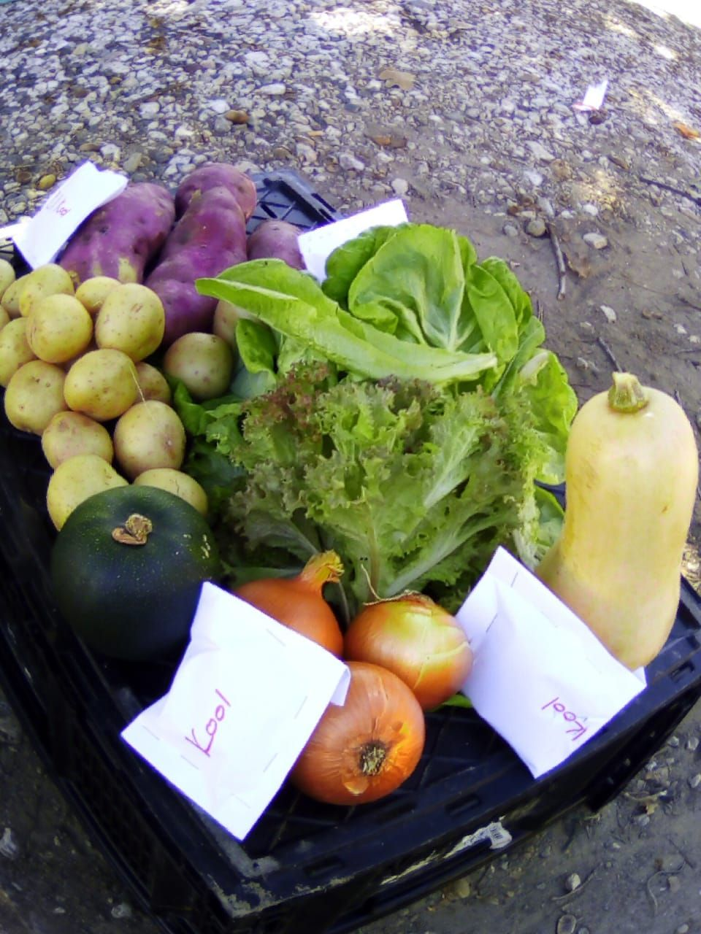

Gemeinsame Nutzung von Gemüsekörben und Lebensmittelpaketen für bedürftige Menschen.
In den Körben befinden sich Pakete mit lokalem Saatgut von Kleinbauern und Bäuerinnen,
das sie gespart haben und nun mit anderen Haushalten teilen @Fastenopfer

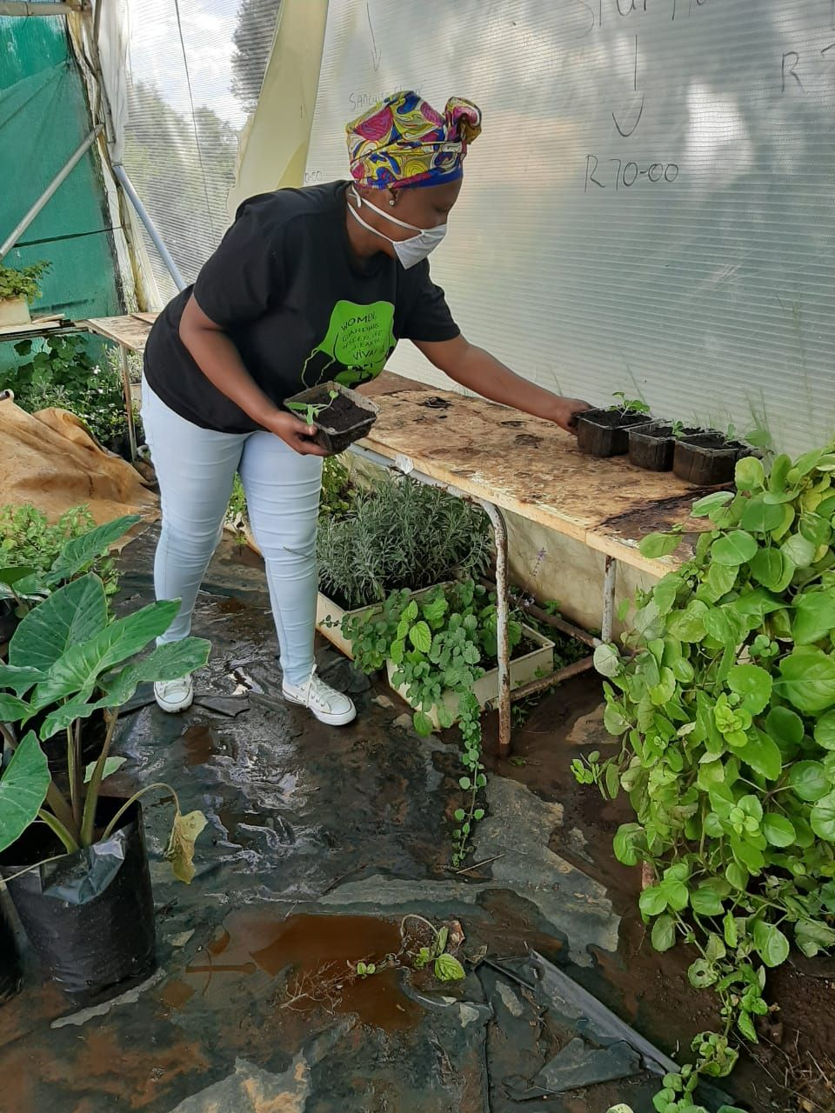

Mitglieder der Rural Women's Assembly und der Mawubuye Farmers Association.
Die Fastenopfer-Partnerorganisation TCOE unterstützt das Frauenkindergartenprojekt.
@Fastenopfer

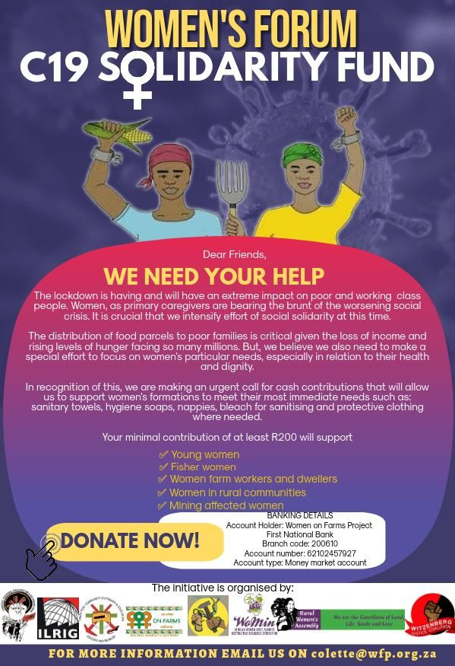

Verschiedene Initiativen von Fastenopfer-Partnerorganisationen rufen zu
mehr Solidarität auf @Fastenopfer

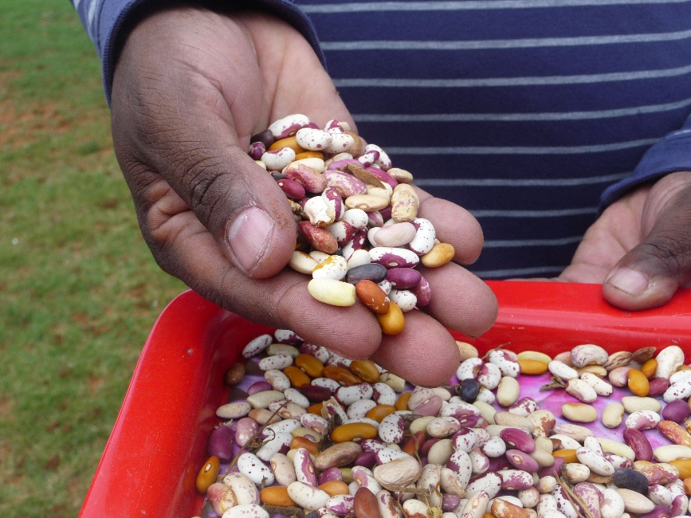

Glücklich, wer noch eigenes Saatgut hat. Hier Bohnen @Claudia Fuhrer, Fastenopfer

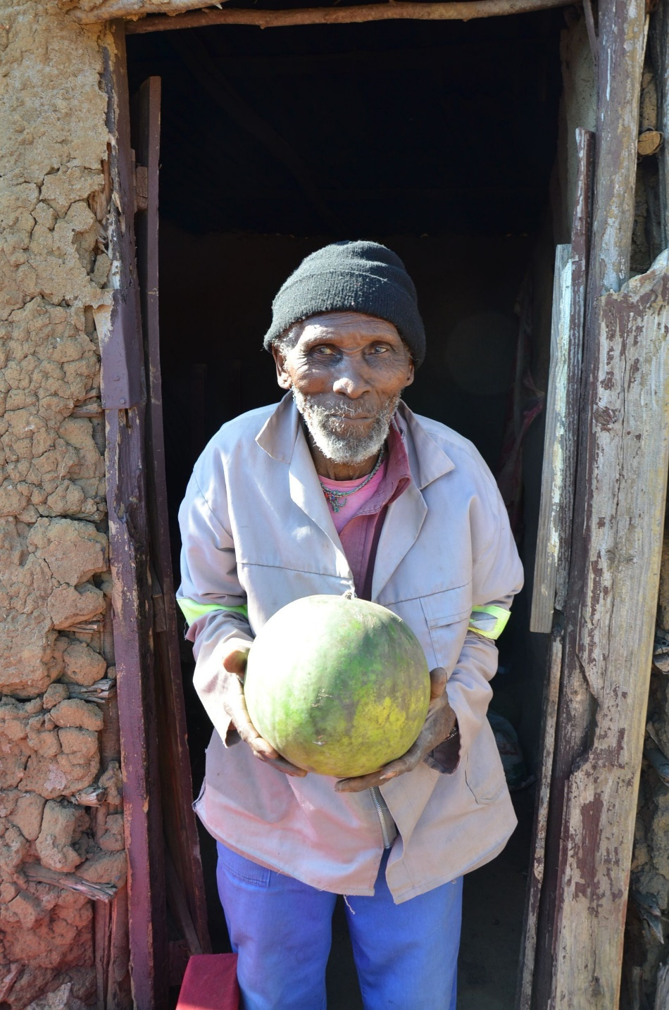
Die Nahrungsmittel werden knapp @Fastenopfer

Annex I:

Preisentwicklung einiger Produkte im Warenkorb während den letzten zwei Monaten

 | 2. März - 23. April 2020 | 23. April –  4. Mai 2020
Reis | 22 % | 16 %
Kuchenmehl | 4 % | 3 %
Weisser Zucker | 4 % | 6 %
Zuckerbohnen | 18 % | 8 %
Weissbrot | 15 % | 10 %
Schwarzbrot | 14 % | 6 %
Kartoffeln | 16% | - 21 %
Zwiebeln | 50 % | 11 %
Tomaten | 16% | 2 %
Karotten | 45 % | - 9 %
Eier | -1 % | 6 %
Kohl | 22 % | 30 %
Öl | 13 % | 7 %
Hühnerbeine | - 4 % | 62 %
Spinat | 47 % | 29 %
Schmierseife | 6 % | 3 %
Waschpulver | 4 % | 4 %
Geschirrspülmittel | 8 % | 2 %
Desinfektionsmittel | - 1 % | 4 %
Toilettenpapier | 23 % | 11 %
Zahnpasta | - 3 % | 23 %

Quelle: Mervyn Abrahams und Julie Smith: «Research Report» vom 28. April zu «Food Prices, Social Grants and Covid-19», sowie vom 26. Mai 2020 zu «Food, Hunger and Covid-19», Pietermaritzburg, Economic Justice & Dignity. https://pmbejd.org.za/wp-content/uploads/2020/05/May-2020-Household-Affordability-Index-PMBEJD.pdf

Mervyn Abrahams und Julie Smith: «Research Report» vom 28. April zu «Food Prices, Social Grants and Covid-19», sowie vom 26. Mai 2020 zu «Food, Hunger and Covid-19», Pietermaritzburg, Economic Justice & Dignity.
PMBEJD: Pietermaritzburg Economic Justice & Dignity
Der Warenkorb ist in der Wirtschaftsstatistik eine repräsentative rechnerische Zusammenstellung verschiedener Güter und Dienstleistungen zwecks Ermittlung des Preisindexes sowie der Inflation und Deflation. Die Preisentwicklung der enthaltenen Güter und Dienstleistungen wird dabei über einen bestimmten Zeitraum mit konstanter Gewichtung der einzelnen Positionen ermittelt. (https://de.wikipedia.org/wiki/Warenkorb, 25.05.2020)

